ĐẠI HỌC QUỐC GIA THÀNH PHỐ HỒ CHÍ MINH

**TRƯỜNG ĐẠI HỌC CÔNG NGHỆ THÔNG TIN**



**NHẬP MÔN CÔNG NGHỆ PHẦN MỀM**

**ĐỀ TÀI:** Quản lí khách sạn

**GVHD**: Nguyễn Công Hoan

**Tên Nhóm**: SE104

**Thành viên nhóm:**

* Nguyễn Minh Thiện -14520868
* Võ Nguyên Quân - 14520737

**Phân công công việc và tiến độ**

|  |  |  |  |  |  |
| --- | --- | --- | --- | --- | --- |
| **No.** | **Công việc** | **Duration (days)** | **Assign To** | **% Finished** | **Note** |
|  | **Tìm hiểu sở bộ & đăng ký đồ án** |  |  |  |  |
|  | **Tìm hiểu công nghệ liên quan** |  |  |  |  |
| **I. VIẾT BÁO CÁO** | | | | | |
|  | **Chướng 1 – Hiện trạng** |  |  |  |  |
|  | **1.1. Hiện trạng tổ chức** |  |  |  |  |
|  | **1.2.  Hiện trạng nghiệp vụ** |  |  |  |  |
|  | **1.3.  Hiện trạng tin học** |  |  |  |  |
|  | **Chương 2: Phân tích** |  |  |  |  |
|  | **2.1. Lược đồ phân chức năng (FDD)** |  |  |  |  |
|  | **2.2. Đặc tả và mô hình hóa nghiệp vụ** |  |  |  |  |
|  | **2.3. Mô hình hóa dữ liệu (ERD Model)** |  |  |  |  |
|  | **Chương 3: Thiết kế** |  |  |  |  |
|  | **3.1.** |  |  |  |  |
|  | **3.2.** |  |  |  |  |
|  | **3.3.** |  |  |  |  |
|  | **3.4** |  |  |  |  |
|  | **Chương 4: Cài đặt** |  |  |  |  |
|  | **4.1.** |  |  |  |  |
|  | **4.2.** |  |  |  |  |
|  | **4.3** |  |  |  |  |
|  | **Chương 5: Kiểm thử** |  |  |  |  |
|  | **Chương 6: Kết luận** |  |  |  |  |
|  | **Tài liệu tham khảo** |  |  |  |  |
| **II. LẬP TRÌNH** | | | | | |
|  | **Module 1** |  |  |  |  |
|  | **Module 2** |  |  |  |  |
|  | **Module 3** |  |  |  |  |
|  | **Module …** |  |  |  |  |
| **III. KIỂM THỬ** | | | | | |
|  | **Module 1** |  |  |  |  |
|  | **Module 2** |  |  |  |  |
|  | **Module 3** |  |  |  |  |
|  | **Module …** |  |  |  |  |
| **IV. NỘP BÁO CÁO TIẾN ĐỘ & SẢN PHẨM…** | | | | | |
|  | **Nộp lần 1** |  |  |  |  |
|  | **Nộp lần 2** |  |  |  |  |
|  | **Nộp lần 3** |  |  |  |  |
|  | **Nộp lần …** |  |  |  |  |

### Chương 1: Hiện trạng

## Hiện trạng tổ chức

### Đối nội:

* 1. **Hiện trạng tổ chức**
* Đối nội: Sơ đồ cơ cấu tổ chức khách sạn

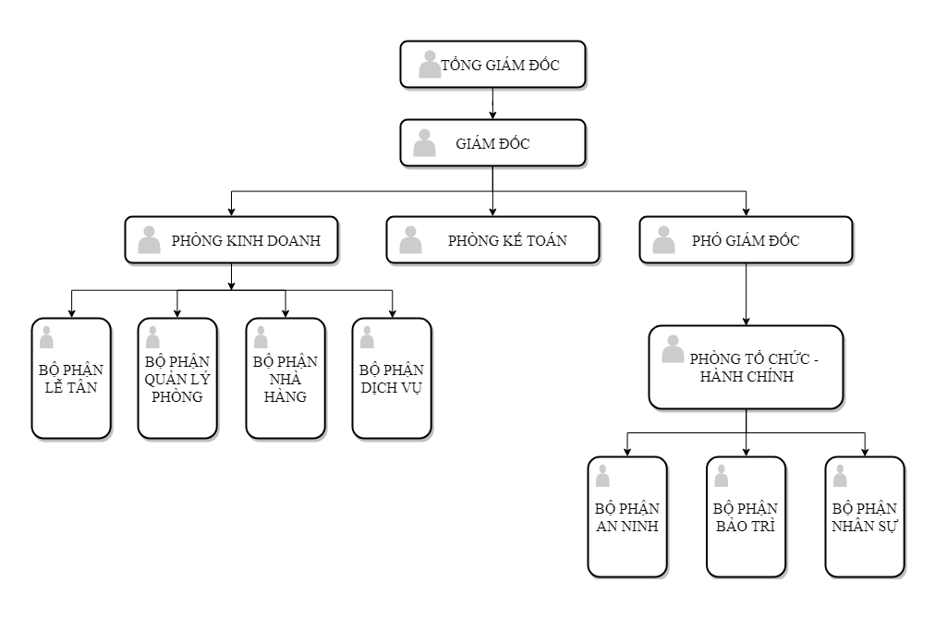

* Đối ngoại :

+ Các khách sạn liên kết trong khu vực.

+ Hệ thống điện nước.

+ Công ty quảng cáo.

* 1. **Hiện trạng nghiệp vụ**
     1. **Lập danh mục phòng**
* Lập danh mục các loại phòng trong khách sạn bao gồm Mã phòng, tên phòng, loại phòng, tình trạng phòng, ghi chú.
* Có 3 loại phòng A, B, C với 3 mức giá tương ứng là 150.000đ/ngày, 170.000đ/ngày, 200.000đ/ngày.
  + 1. **Nhận đặt phòng trực tiếp**
* Khi nhận được yêu cầu đặt phòng của khách, nhân viên lễ tân sẽ tiến hành kiểm tra
* Nếu khách sạn không đáp ứng được yêu cầu đặt phòng của khách thì gợi ý khách có thể sử dụng loại hạng phòng khác hoặc liên hệ khách sạn khác giúp khách (nếu khách đồng ý).
* Nếu khách sạn đáp ứng được yêu cầu đặt phòng của khách thì ghi nhận lại các thông tin của khách hàng và báo số phòng cho khách.
  + 1. **Nhận đặt phòng trước**
* Khi khách hàng đặt phòng trước qua điện thoại, email, fax, …
* Nếu khách sạn không đủ phòng tiếp nhận thì sẽ từ chối khách hàng.
* Nếu khách sạn đủ khả năng tiếp nhận thì ghi lại thời gian hẹn và thông tin khách hàng.
  + 1. **Lập phiếu thuê phòng**
* Lập phiếu thuê phòng có các thông tin mã phiếu, mã phòng, mã khách hàng thuê phòng, ngày bắt đầu và kết thúc thuê, số lượng khách hàng, mã nhân viên.
* Lập danh sách thông tin khách hàng bao gồm, tên khách hàng, địa chỉ, số CMND/Hộ chiếu, số điện thoại, loại khách hàng.
  + 1. **Quản lý dịch vụ và nhận đăng ký dịch vụ**
* Thêm, sửa và xóa thông tin dịch vụ.
* Khi khách hàng muốn đăng ký dịch vụ của khách sạn (massage, tắm hơi)
* Nhân viên kiểm tra các dịch vụ hiện có của khách sạn, ghi lại thông tin khách hàng và dịch vụ đăng ký cập nhật vào cơ sở dữ liệu.
  + 1. **Lập hóa đơn thanh toán**
* Khi khách hàng trả phòng, nhân viên lên phòng khách trả để kiểm tra và báo cáo lại
* Nhân viên lễ tân hỏi khách hàng về mức độ hài lòng của khách hàng và tiếp thu phản hồi của khách hàng.
* Lập hóa đơn tổng hợp dựa trên các dịch vụ khách hàng đã sử dụng, phí thuê phòng, phí sử dụng các dịch vụ (nếu có), chi phí hư hại trong quá trình thuê phòng của khách hàng (nếu có).
  + 1. **Lập báo cáo tháng**
* Lập báo cáo cho ban giám đốc theo định ký hoặc khi có yêu cầu.
* Sử dụng chức năng thống kê do hệ thống hỗ trợ. Đưa yêu cầu muốn thống kê (theo tháng, loại phòng,…), tổng hợp và in ra kết quả báo cáo.
  + 1. **Bảo trì , nâng cấp thiết bị**
* Thường xuyên kiểm tra, bảo trì các thiết bị phục vụ khách hàng như: thang máy, máy điều hòa, hệ thống điện nước, tủ lạnh, …
* Các hiết bị phục vụ việc quản lí như: Máy tính ,thiết bị giám sát,thiết bị phòng chống trộm cắp phải được bảo trì.
  + 1. **Thay đổi quy định**

**-** Ban giám đốc đưa ra các thay đổi quy định khách sạn.

**1.3 Hiện trạng tin học**

**1.3.1 Phần cứng**

- Ở quầy tiếp tân cần được trang bị máy tính có cấu hình tốt, tốc độ xử lý nhanh, kết nối mạng mạnh để quản lý thông tin.

- Ở khu bảo về cần trang bị máy tính có kết nối camera giám sát để đề phòng các trường hợp xấu xảy ra.

**1.3.2 Phần mềm**

- Hệ điều hành: Window 7, 8, 10.

- Phần mềm có hệ thống đăng nhập chỉ cho phép nhân viên có quyền tra cứu và thay đổi thông tin.

- Hệ quản trị CSDL: SQL

**1.3.3 Con người**

- Nhân viên lễ tân yêu cầu có khả năng tin học căn bản. tiếp thu nhanh các sử dụng các phần mềm quản lý.

- Yêu cầu nhân viên bảo trì có bộ phận IT để xử lý các vấn đề khi phần mềm xảy ra lỗi về thông tin, dữ liệu khách hàng

Chương 2: Phân tích

* 1. **Lược đồ phân rã chức năng (FDD)**

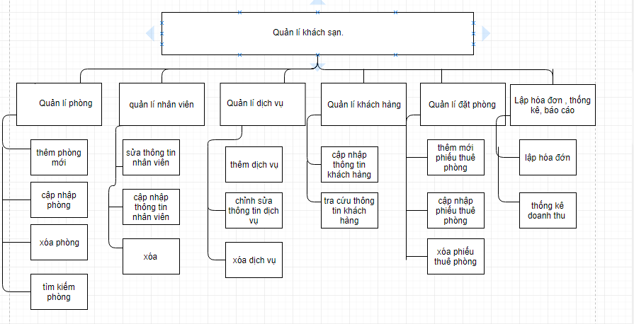

* 1. **Đặc tả và Mô hình hóa nghiệp vụ (DFD Model)**

1. **Quản lí Phòng:**

**\*Thêm phòng**

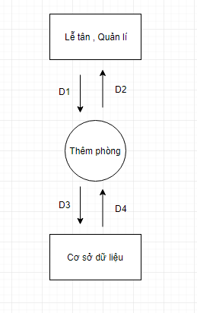

**Chú thích:**

D1: thông tin phòng cần thêm (mã phòng, tình trạng, mã loại phòng, đơn giá, ghi chú)

D3: D1

D4: Trả thông tin phòng đã nhập

D2: Danh sách phòng.

**Mô tả thêm phòng:**

-Đăng nhập tài khoản

-Nhập thông tin phòng cần thêm

-Kiểm tra thông tin phòng có đúng format

-Thông báo thành công hay không

- hiển thị

**\*Cập nhập phòng**

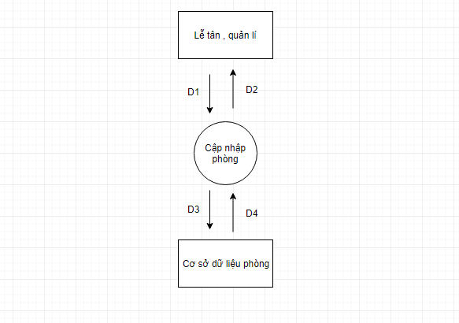

**Giải thích:**

D1: Tìm phòng cần cập nhật

D4:TT Phòng cần cập nhật (số phòng, mã phòng, loại phòng, đơn giá, ghi chú)

D3: Lấy dữ liệu đã cập nhật

D2: Danh sách phòng đã cập nhật

**Mô tả cập nhật phòng:**

Đăng nhập tài khoản

Tìm phòng cần cập nhật

Lấy thông tin phòng đã có trong hệ thống

Nhập cập nhật

Kiểm tra format đã nhập thông tin

Thông báo thành công

\***Tìm kiếm phòng**

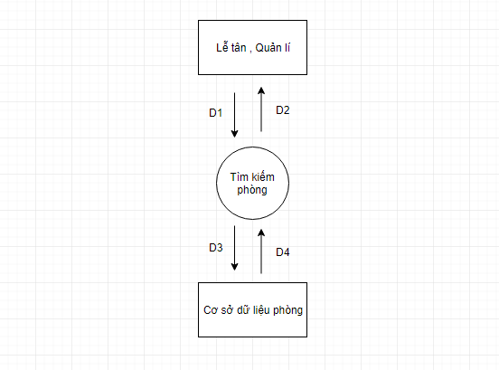

**Giải thích:**

D1: Tìm phòng

D4: TT Phòng (số phòng, mã phòng, loại phòng, đơn giá, ghi chú)

D3: Lấy thông tin phòng

D2: Danh sách phòng

**Mô tả tìm kiếm phòng:**

Đăng nhập tài khoản

Tìm phòng

Lấy thông tin phòng đã có trên hệ thống

**\*Xóa phòng**

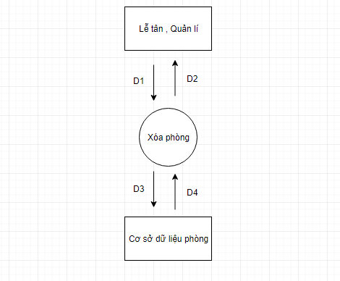

**Giải thích:**

D1: Tìm phòng cần xóa

D4: TT Phòng (số phòng, mã phòng, loại phòng, đơn giá, ghi chú)

D3: Xóa TT Phòng

D2: Danh sách phòng đã xóa

**Mô tả tìm kiếm phòng:**

Đăng nhập tài khoản

Tìm phòng cần xóa

Xóa phòng

Danh sách phòng đã xóa

1. **Quản lí dich vụ**

**\*Thêm dịch vụ**

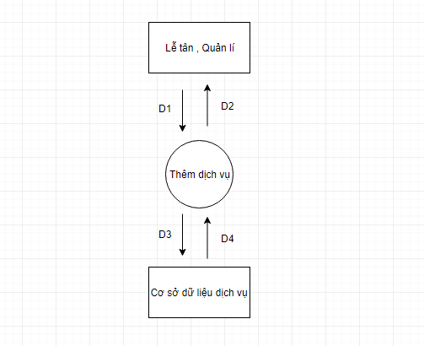

**Giải thích:**

D1: Thông tin về dịch vụ mới: Tên dịch vụ, đơn giá, đơn vị tính

D2: Thông tin về lỗi dữ liệu hoặc tình trạng lưu trữ

D3: Thông tin dữ liệu đã được thêm thành công hay có lỗi

**Mô tả:**

B1: Nhân viên nhận thông tin phải thêm dịch vụ nào

B2: Thông tin vào cở sở dữ liệu sẽ được kiểm tra tính đúng đắn, sự ràng buộc giữa các thông tin khác

B3: Thông báo về tình trạng thao tác đã thành công hay có vấn đề, nếu có vấn đề thì báo rõ do đâu. .Nếu thông tin đầy đủ chính xác thì nhận được mã dịch vụ

**\*Xóa dịch vụ**

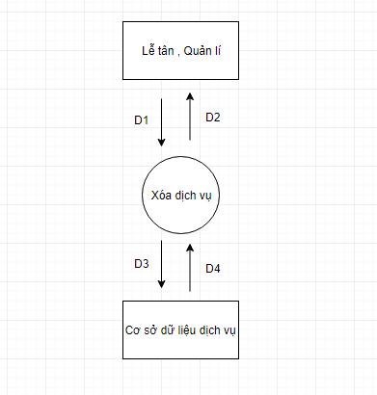

**Giải thích:**

D1: Thông tin về dịch vụ:Mã dịch vụ

D2: Thông tin về lỗi dữ liệu

D3: Thông tin dữ liệu đã được xóa thành công hay có lỗi

**Mô tả:**

B1: Nhân viên nhận thông tin phải xóa dịch vụ nào

B2: Kiểm tra tính đúng đắn, sự ràng buộc giữa các thông tin khác trong cơ sở dữ liệu

B3: Thông báo về tình trạng thao tác đã thành công hay có vấn đề, nếu có vấn đề thì báo rõ do đâu.

**\*Sửa thông tin dịch vụ**

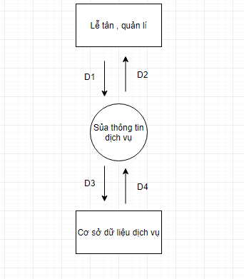

**Giải thích:**

D1: Mã dịch vụ, thông tin cần cập nhập, chỉnh sửa

D2: Thông tin đã được nhập thành công vào dữ liệu và thông tin không hợp lệ (nếu có)

D3: Mô tả về việc dữ liệu đã được nhập thành công hay cần chỉnh sửa thêm

**Mô tả:**

B1: Nhân viên nhập thông tin cần chỉnh sửa của dịch vụ

B2: Kiểm tra sự ràng buộc dữ liệu có bị vi phạm,hợp lệ hay không và sau đó tiến hành cập nhập và lưu trữ trong cơ sở dữ liệu

B3: Thông báo cho người nhập về thông tin đã được nhập có thành công hay phải kiểm tra lại sự đúng đắn của thông tin

**III) Quản lí nhân viên**

* **Sửa đổi thông tin nhân viên**

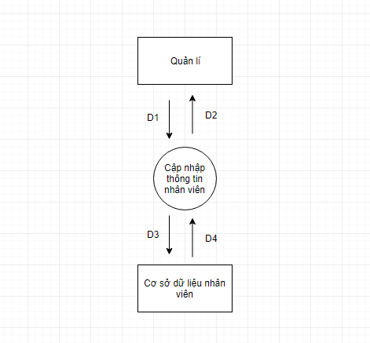

**Giải thích:**

D1: Mã nhân viên, thông tin cần cập nhập, chỉnh sửa

D2: Thông tin đã được nhập thành công vào dữ liệu và thông tin không hợp lệ (nếu có)

D3: Mô tả về việc dữ liệu đã được nhập thành công hay cần chỉnh sửa thêm

**Mô tả:**

B1: Quản lí nhập thông tin cần chỉnh sửa của nhân viên

B2: Kiểm tra sự ràng buộc dữ liệu có bị vi phạm,hợp lệ hay không và sau đó tiến hành cập nhập và lưu trữ trong cơ sở dữ liệu

B3: Thông báo cho người nhập về thông tin đã được nhập có thành công hay phải kiểm tra lại sự đúng đắn của thông tin

**IV)Chức năng quản lí khách hàng**

* **Tra cứu thông tin khách hàng**

Nhân viên

D1

D2Giải thích:

D1: TT nhân viên (Mã NV,Họ tên, đchỉ, chức vụ, SDT, CMND)

D3: D1

D4: TT Phòng đã có (số phòng, mã phòng, loại phòng, đơn giá)

D2: Danh sách phòng.

2

D4

D3

CSDL thông tin khách hàng

**Giải thích:**

D1: Thông tin cơ bản của Khách hàng cần tra cứu (Tên KH,CMND)

D3: Thông tin đầy đủ của khách hàng (Mã KH, tên KH, CMND, giới tính, địa chỉ)

D2: D3

D4: Không có

**Các bước xử lý:**

B1: Nhận D1 từ Nhân viên.

B2: Đọc D3 từ CSDL, hiển thị danh sách thông tin khách hàng liên quan.

B3: Kết thúc.

* **Cập nhật thông tin khách hàng**

**Giải thích:**

Nhân viên

D1

D2Giải thích:

D1: TT nhân viên (Mã NV,Họ tên, đchỉ, chức vụ, SDT, CMND)

D3: D1

D4: TT Phòng đã có (số phòng, mã phòng, loại phòng, đơn giá)

D2: Danh sách phòng.

2

D3

D4

CSDL thông tin khách hàng

D1: Thông tin KH cần chỉnh sửa (Mã KH, tên KH, CMND)

D3: Thông tin KH cần chỉnh sửa (Mã KH, tên KH, CMND, giới tính, địa chỉ)

D4: Thông tin KH đã cập nhật (Mã KH, tên KH, CMND, giới tính, địa chỉ)

D2: Thông báo kết qua

**Các bước xử lý**

B1: Nhận thông tin khách hàng cần chỉnh sửa.

B2: Cập nhật thông tin khách hàng.

B3: Kiểm tra format thông tin cập nhật.

B4: Lưu thông tin khách hàng vào CSDL.

B5: Thông báo thành công.

B6: Kết thúc.

**V)Chức năng quản lí đặt phòng**

* **Thêm mới phiếu thuê phòng**

Nhân viên

D1

D2Giải thích:

D1: TT nhân viên (Mã NV,Họ tên, đchỉ, chức vụ, SDT, CMND)

D3: D1

D4: TT Phòng đã có (số phòng, mã phòng, loại phòng, đơn giá)

D2: Danh sách phòng.

2

D5Giải thích:

D1: TT nhân viên (Mã NV,Họ tên, đchỉ, chức vụ, SDT, CMND)

D3: D1

D4: TT Phòng đã có (số phòng, mã phòng, loại phòng, đơn giá)

D2: Danh sách phòng.

2

Máy in

D4

D3

CSDL thông tin khách hàng

**Giải thích:**

D1: Thông tin phiếu thuê cần thêm(Mã phiếu, mã phòng, mã KH, ngày bắt đầu thuê, ngày kết thúc thuê)

D3: D1

D4: Thông tin phiếu thuê đã thêm(Mã phiếu, mã phòng, mã KH, ngày bắt đầu thuê, ngày kết thúc thuê)

D2: Thông báo kết quả

D5: D4

**Các bước xử lý:**

B1: Nhập thông tin phiếu thuê muốn thêm.

B2: Kiểm tra format phiếu thuê đã nhập.

B3: Lưu thông tin phiếu thuê vào CSDL.

B4: Thông báo thành công.

B5: Hiển thị thông tin phiếu thuê.

B6: In phiếu thuê.

B7: Kết thúc.

* **Cập nhật phiếu thuê phòng**

Nhân viên

D2Giải thích:

D1: TT nhân viên (Mã NV,Họ tên, đchỉ, chức vụ, SDT, CMND)

D3: D1

D4: TT Phòng đã có (số phòng, mã phòng, loại phòng, đơn giá)

D2: Danh sách phòng.

2

D1

D5Giải thích:

D1: TT nhân viên (Mã NV,Họ tên, đchỉ, chức vụ, SDT, CMND)

D3: D1

D4: TT Phòng đã có (số phòng, mã phòng, loại phòng, đơn giá)

D2: Danh sách phòng.

2

Máy in

D4

D3

CSDL thông tin phiếu thuê phòng

**Giải thích:**

D1: Thông tin phiếu thuê cần cập nhật(Mã phiếu, mã phòng, mã KH, ngày bắt đầu thuê, ngày kết thúc thuê)

D3: Thông tin Phiếu thuê (Mã phiếu)

D4: Thông tin phiếu thuê đã cập nhật(Mã phiếu, mã phòng, mã KH, ngày bắt đầu thuê, ngày kết thúc thuê)

D2: Thông báo thành công

D5: D4

**Các bước xử lý:**

B1: Nhập thông tin phiếu thuê muốn chỉnh sửa.

B2: Cập nhật thông tin phiếu thuê.

B3: Kiểm tra format phiếu thuê đã nhập.

B4: Lưu thông tin phiếu thuê vào CSDL.

B5: Thông báo thành công.

B6: Hiển thị thông tin phiếu thuê.

B7: In phiếu thuê.

B8: Kết thúc

* **Xóa phiếu thuê phòng**

**Giải thích:**

Nhân viên

D2

D1

D4

D33

CSDL thông tin phiếu thuê phòng

**Giải thích:**

D1: Thông tin phiếu thuê cần xóa(Mã phiếu, mã phòng, mã KH, ngày bắt đầu thuê, ngày kết thúc thuê)

D3: D1

D4: Thông tin phiếu thuê đã xóa(Mã phiếu, mã phòng, mã KH, ngày bắt đầu thuê, ngày kết thúc thuê)

D2: Thông báo kết quả

**Các bước xử lý**

B1: Nhập thông tin phiếu thuê cần xóa.

B2: Tìm phiếu thuê cần xóa.

B3: Xóa phiếu thuê.

B4: Thông báo thành công.

B5: Hiển thị danh sách phiếu thuê đã xóa.

B6: Kết thúc.

**VI)Chức năng lập hóa đơn, thống kê, báo cáo**

* **Lập hóa đơn**

Nhân viên

D2Giải thích:

D1: TT nhân viên (Mã NV,Họ tên, đchỉ, chức vụ, SDT, CMND)

D3: D1

D4: TT Phòng đã có (số phòng, mã phòng, loại phòng, đơn giá)

D2: Danh sách phòng.

2

D1

D5Giải thích:

D1: TT nhân viên (Mã NV,Họ tên, đchỉ, chức vụ, SDT, CMND)

D3: D1

D4: TT Phòng đã có (số phòng, mã phòng, loại phòng, đơn giá)

D2: Danh sách phòng.

2

Máy in

D3

D4

CSDL thông tin hóa đơn

**Giải thích:**

D1: Thông tin hóa đơn cần lập (Mã HĐ, mã phiếu thuê, tiền dịch vụ, tiền thuê phòng, mã KH, ngày lập, trị giá)

D3: Thông tin mã phiếu thuê, tiền dịch vụ, tiền thuê phòng, mã KH, trị giá

D4: D1

D2: Thông báo thành công

D5: D4

**Các bước xử lý**

B1: Nhập thông tin hóa đơn cần lập.

B2: Lấy các thông tin phiếu thuê, dịch vụ từ CSDL để tính chi phí.

B3: Kiểm tra format hóa đơn đã nhập.

B4: Hiển thị thông tin phiếu thuê.

B5: Thông báo thành công.

B6: Lưu thông tin hóa đơn vào CSDL.

B7: In hóa đơn.

B8: Kết thúc.

* **Lập thống kê – doanh thu**

Nhân viên

D1

D2Giải thích:

D1: TT nhân viên (Mã NV,Họ tên, đchỉ, chức vụ, SDT, CMND)

D3: D1

D4: TT Phòng đã có (số phòng, mã phòng, loại phòng, đơn giá)

D2: Danh sách phòng.

2

D5Giải thích:

D1: TT nhân viên (Mã NV,Họ tên, đchỉ, chức vụ, SDT, CMND)

D3: D1

D4: TT Phòng đã có (số phòng, mã phòng, loại phòng, đơn giá)

D2: Danh sách phòng.

2

Máy in

D3

D4

CSDL thống kê

**Giải thích:**

D1: Thông tin phiếu báo cáo (Mã phiếu báo cáo, mã HĐ, doanh thu)

D3: mã HĐ, doanh thu

D4: D1

D2: Thông báo thành công

D5:

**Các bước xử lý**

B1: Nhập thông tin báo cáo.

B2: Lấy các thông tin mã hóa đơn, doanh thu từ CSDL để thống kê.

B3: Kiểm tra format bản báo cáo đã nhập.

B4: Hiển thị thông tin bản báo cáo.

B5: Thông báo thành công.

B6: Lưu thông tin báo cáo vào CSDL.

B7: In báo cáo.

B8: Kết thúc.

* 1. **Mô hình hóa dữ liệu (ERD Model)**

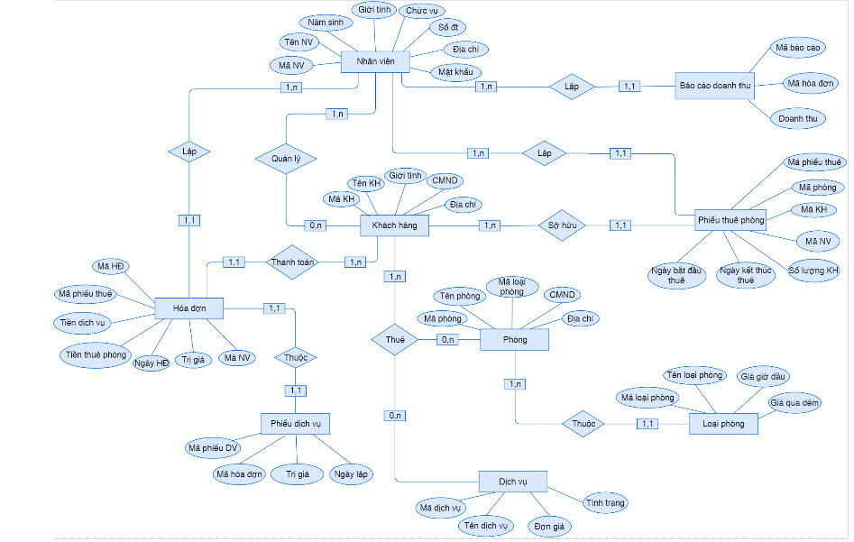

Chương 3: Thiết kế

* 1. **Thiết kế giao diện**

**1)Giao diện phiếu dịch vụ**

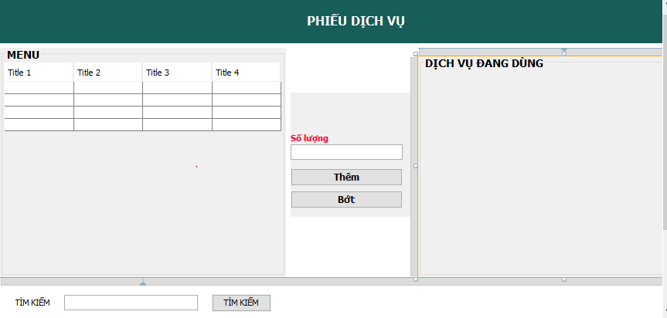

|  |  |  |
| --- | --- | --- |
| Stt | Tên | Kiểu |
| 1 | btn_Bot | JButton |
| 2 | btn_Them | JButton |
| 3 | btn_TimKem | JButton |
| 4 | Btn_Xong | JButton |
| 5 | jLabel1 | JLabel |
| 6 | jPanel1 | JPanel |
| 7 | jScrollPane1 | JScrollPane |
| 8 | *jScrollPane2* | JScrollPane |
| 9 | *lb_SoLuong* | JLabel |
| 10 | *lb_TenDV* | JLabel |
| 11 | *lb_Tien* | JLabel |
| 12 | *lb_TimKiem* | JLabel |
| 13 | *lb_TongTien* | JLabel |
| 14 | *panel_Buttons* | JPabel |
| 15 | panel_Contain | JPabel |
| 16 | panel_TimKiem | JPabel |
| 17 | panel_Title | JPabel |
| 18 | panel_bg | JPabel |
| 19 | table_Menu | JTable |
| 20 | table_Order | JTable |
| 21 | txt_SoLuong | JTextField |
| 22 | txt_TimKiem | JTextField |

**2)Giao diện login tài khoản**

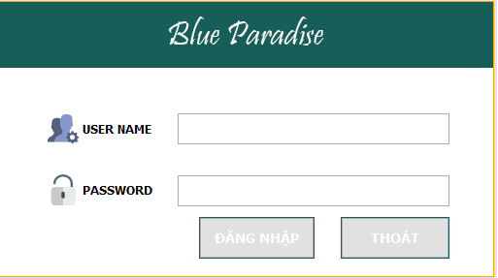

|  |  |  |
| --- | --- | --- |
| stt | tên | Loại |
| 1 | btn_DangNhap | JButton |
| 2 | btn_Thoat | JButton |
| 3 | image_Logo | JLabel |
| 4 | image_Password | JLabel |
| 5 | image_Username | JLabel |
| 6 | panel_Title | JPanel |
| 7 | panel_bg | JPanel |
| 8 | pwd_Password | JPasswordField |
| 9 | txt_UserName | JTextField |

**3)Giao diện trả phòng**

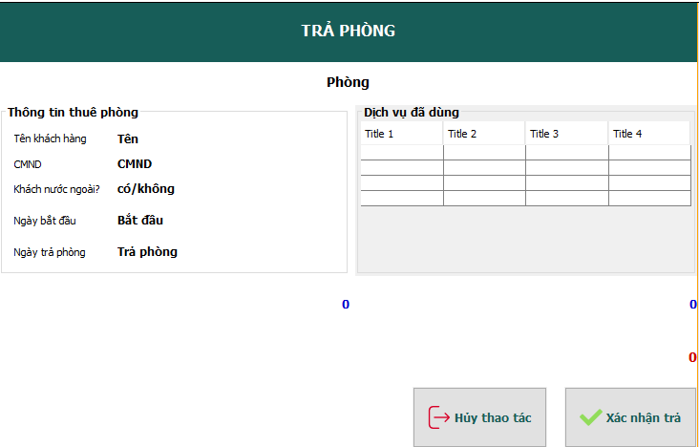

|  |  |  |
| --- | --- | --- |
| stt | Tên | Loại |
| 1 | btn_Huy | JButton |
| 2 | btn_XacNhan | JButton |
| 3 | jLabel1 | JLabel |
| 4 | jLabel2 | JLabel |
| 5 | jLabel3 | JLabel |
| 6 | jLabel4 | JLabel |
| 7 | jLabel5 | JLabel |
| 8 | jScrollPane1 | JScrollPane |
| 9 | lb_CMND | JLabel |
| 10 | lb_KhachNuocNgoai | JLabel |
| 11 | lb_NgayBD | JLabel |
| 12 | lb_NgayKT | JLabel |
| 13 | lb_TenKH | JLabel |
| 14 | lb_TenPhong | JLabel |
| 15 | lb_TienDichVu | JLabel |
| 16 | lb_TienThue | JLabel |
| 17 | lb_Title | JLabel |
| 18 | lb_TongTien | JLabel |
| 19 | panel_Title | JPanel |
| 20 | panel_bg | JPanel |
| 21 | table_Order | JTable |

**4)Giao diện trả phòng**

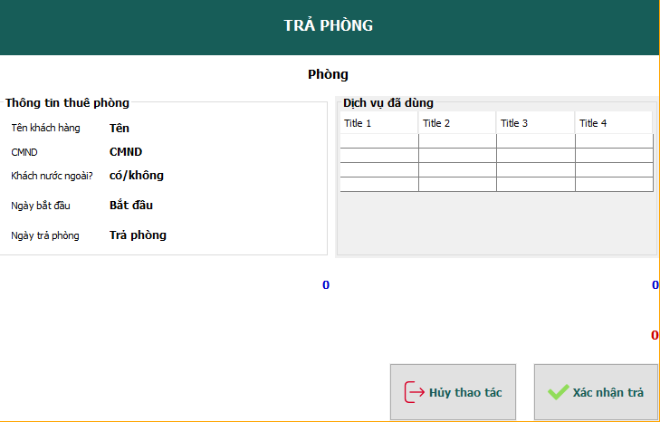

|  |  |  |
| --- | --- | --- |
| stt | Tên | Loại |
|  | btn_Huy | JButton |
|  | btn_XacNhan | JButton |
|  | jLabel11, jLabel12, jLabel13, jLabel14, jLabel15 | JLabel |
|  | jScrollPane1 | JScrollPane |
|  | lb_CMND | JLabel |
|  | lb_KhachNuocNgoai | JLabel |
|  | lb_NgayBD | JLabel |
|  | lb_NgayKT | JLabel |
|  | lb_TenKH | JLabel |
|  | lb_TenPhong | JLabel |
|  | lb_TienDichVu | JLabel |
|  | lb_TienThue | JLabel |
|  | lb_Title | JLabel |
|  | lb_TongTien | JLabel |
|  | panel_Content | JPanel |
|  | panel_Footer | JPanel |
|  | panel_ThongTinThue | JPanel |
|  | panel_bg | JPanel |
|  | table_Order | JPanel |

**5)Giao diện quản lí dịch vụ**

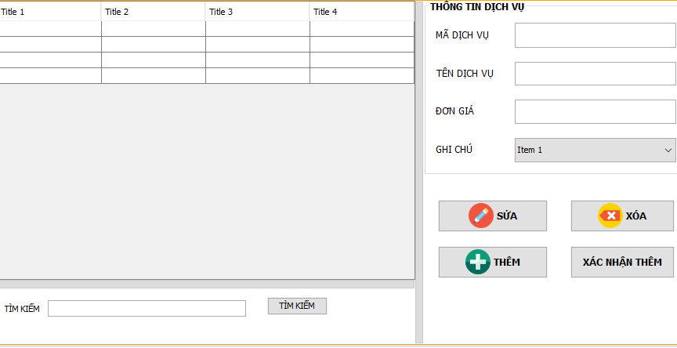

|  |  |  |
| --- | --- | --- |
| stt | Tên | Loại |
|  | btn_Sua | JButton |
|  | btn_Them | JButton |
|  | btn_TimKiem | JButton |
|  | btn_XacNhan | JButton |
|  | btn_Xoa | JButton |
|  | cbb_GhiChu | JComboBox<String> |
|  | jScrollPane2 | JScrollPane |
|  | lb_DonGia | JLabel |
|  | lb_GhiChu | JLabel |
|  | lb_MaDV | JLabel |
|  | lb_TenDV | JLabel |
|  | lb_timkiem | JPanel |
|  | panel_Buttons | JPanel |
|  | panel_Control | JPanel |
|  | panel_ThongTin | JPanel |
|  | panel_TimKiem | JPanel |
|  | table_DSDichVu | JTable |
|  | txt_GiaDV | JTextField |
|  | txt_MaDV | JTextField |
|  | txt_TenDV | JTextField |
|  | txt_TimKiem | JTextField |

**6)Giao diện quản lí khách hàng**

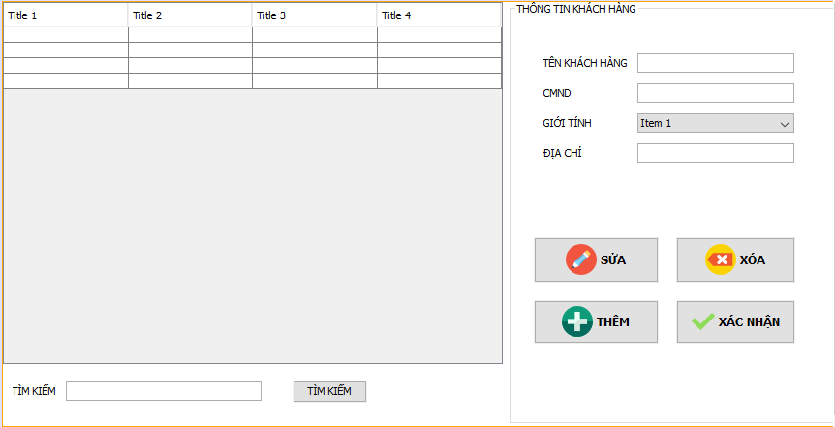

|  |  |  |
| --- | --- | --- |
| stt | Tên | Loại |
|  | btn_Sua | JButton |
|  | btn_Them | JButton |
|  | btn_TimKiem | JButton |
|  | btn_XacNhan | JButton |
|  | btn_Xoa | JButton |
|  | cbb_GioiTinh | JComboBox<String> |
|  | jScrollPane1 | JScrollPane |
|  | lb_DiaChi | JLabel |
|  | lb_GioiTinh | JLabel |
|  | lb_TenKH | JLabel |
|  | lb_TimKiem | JLabel |
|  | panel_ThongTin | JPabel |
|  | panel_TimKiem | JPanel |
|  | panel_bg | JPanel |
|  | table_DSKhachHang | JTable |
|  | txt_CMND | JTextField |
|  | txt_DiaChi | JTextField |
|  | txt_TenKH | JTextField |
|  | txt_TimKiem | JTextField |

**7)Giao diện quản lí loại phòng**

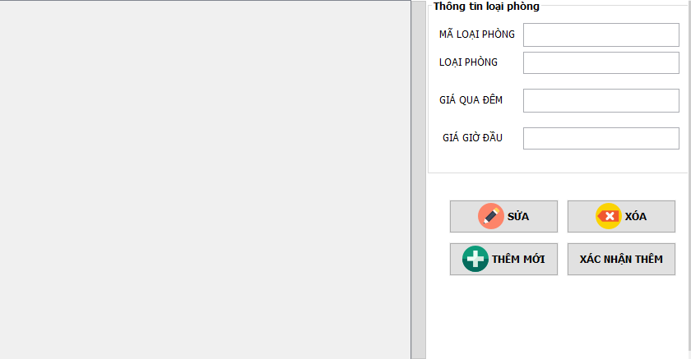

|  |  |  |
| --- | --- | --- |
| stt | Tên | Loại |
|  | btn_Sua | JButton |
|  | btn_Them | JButton |
|  | btn_XacNhanThem | JButton |
|  | btn_Xoa | JButton |
|  | jPanel1 | JPanel |
|  | jPanel2 | JPanel |
|  | jScrollPane1 | JScrollPane |
|  | lb_GiaGioDau | JLabel |
|  | lb_GiaQuaDem | JLabel |
|  | lb_MaLoaiP | JLabel |
|  | lb_TenLoai | JLabel |
|  | panel_Buttons | JPanel |
|  | table_DSLoaiPhong | JTable |
|  | txt_GiaGioDau | JTextField |
|  | txt_GiaQuaDem | JTextField |
|  | txt_MaLoaiP | JTextField |
|  | txt_TenLoaiP | JTextField |

**8)Giao diện quản lí nhân viên**

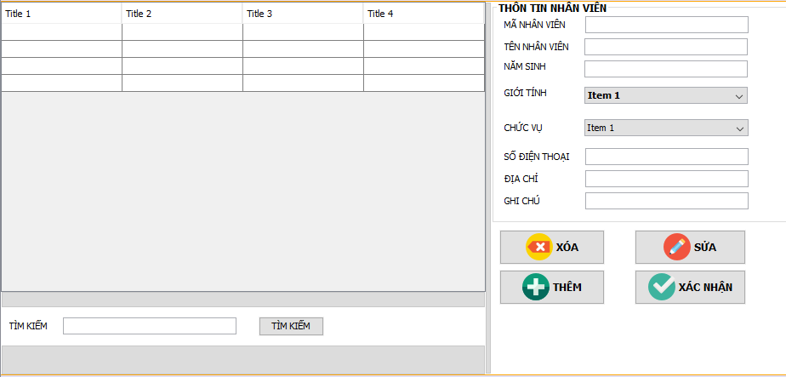

|  |  |  |
| --- | --- | --- |
| sst | Tên | Loại |
|  | btn_Sua | JButton |
|  | btn_Them | JButton |
|  | btn_TimKiem | JButton |
|  | btn_XacNhan | JButton |
|  | btn_Xoa | JButton |
|  | cbb_ChucVu | JComboBox<String> |
|  | cbb_GioiTinh | JComboBox<String> |
|  | jScrollPane1 | JScrollPane |
|  | lb_ChucVu | JLabel |
|  | lb_DiaChi | JLabel |
|  | lb_GhiChu | JLabel |
|  | lb_GioiTinh | JLabel |
|  | lb_MaNV | JLabel |
|  | lb_NamSinh | JLabel |
|  | lb_SDT | JLabel |
|  | lb_TenNV | JLabel |
|  | lb_TimKiem | JLabel |
|  | panel_Buttons | JPanel |
|  | panel_Control | JPanel |
|  | panel_ThongTin | JPanel |
|  | panel_TimKiem | JPanel |
|  | table_DSNhanVien | JTable |
|  | txt_DiaChi | JTextField |
|  | txt_GhiChu | JTextField |
|  | txt_MaNV | JTextField |
|  | txt_NamSinh | JTextField |
|  | txt_SDT | JTextField |
|  | txt_TenNV | JTextField |
|  | txt_TimKiem | JTextField |

**9)Giao diện quản lí phòng**

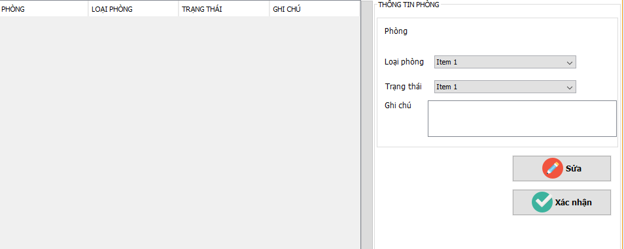

|  |  |  |
| --- | --- | --- |
| stt | Tên | Loại |
|  | btn_Sua | JButton |
|  | btn_XacNhan | JButton |
|  | cbb_LoaiPhong | JComboBox<String> |
|  | cbb_TrangThai | JComboBox<String> |
|  | jPanel1 | JPanel |
|  | jScrollPane1 | JScrollPane |
|  | jScrollPane2 | JScrollPane |
|  | lb_GhiChu | JLabel |
|  | lb_Loai | JLabel |
|  | lb_LoaiPhong | JLabel |
|  | lb_Phong | JLabel |
|  | lb_Ten | JLabel |
|  | lb_TinhTrang | JLabel |
|  | lb_TrangThai | JLabel |
|  | panel_ThongTin | JPanel |
|  | panel_bg | JPanel |
|  | table_DSPhong | JTable |
|  | txtA_GhiChu | JTextArea |

1. Giao diện quản lí

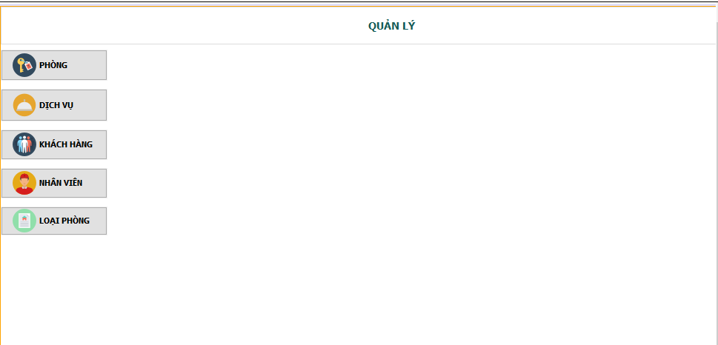

|  |  |  |
| --- | --- | --- |
| stt | Tên | Loại |
|  | btn_QLDichVu | JButton |
|  | btn_QLKhachHang | JButton |
|  | btn_QLLoaiPhong | JButton |
|  | btn_QLNhanVien | JButton |
|  | btn_QLPhong | JButton |
|  | jLabel1 | JLabel |
|  | jPanel1 | JPanel |
|  | panel_Bg | JPanel |
|  | panel_Content | JPanel |
|  | panel_ToolBar | JPanel |

**10)Giao diện đổi mật khẩu**

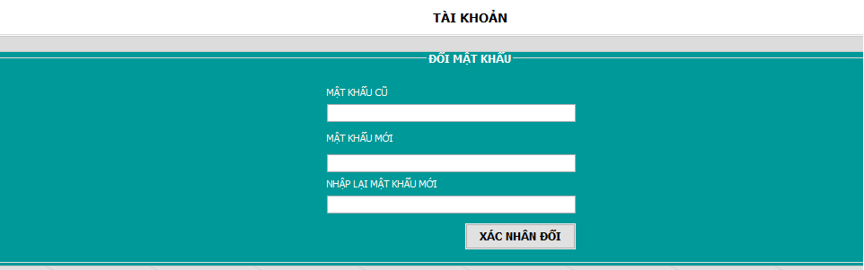

|  |  |  |
| --- | --- | --- |
| stt | Tên | Loại |
|  | btn_XacNhan | JButton |
|  | jLabel1 | JLabel |
|  | jLabel2 | JLabel |
|  | jLabel3 | JLabel |
|  | jLabel4 | JLabel |
|  | jPanel1 | JPanel |
|  | panel_Content | JPanel |
|  | pwd_Cu | JPasswordField |
|  | pwd_Moi | JPasswordField |
|  | pwd_NhapLai | JPasswordField |

* 1. **Thiết kế xử lý {Danh sách các xử lý & thuật giải}**

**-Danh sách các xử lí**

+ Đăng nhập

+ Thêm nhân viên

+Cập nhập nhân viên

+Xóa nhân viên

+Thêm Dịch vụ

+Cập nhập dịch vụ

+Xóa dịch vụ

+ Thêm phòng

+ Cập nhập phòng

+ Xóa phòng

+ Thêm khách hang

+ Cập nhập khách hàng

+ Xóa khách hàng

+ Lập hóa đơn

+Tra cứu phòng

+Thống kê

* **Các thuật giải được minh họa bằng các ACTIVITY DIAGRAM.**
* *Use case DangNhap*
* 

*- Use case QLNhanVien*

*ThemNhanVien*

**

*CapNhatNhanVien*

**

*XoaNhanVien*

**

*-Use case QLDichVu*

*ThemDichVu*

**

*CapNhatDichVu*

**

*XoaDichVu*

**

*-Use case QLPhong*

*ThemPhong*

**

*CapNhatPhong*

**

*XoaPhong*

**

*-Use case QLKhachHang*

*ThemKhachHang*

**

*CapNhatKhachHang*

**

*XoaKhachHang*

**

*-Use case LapPhieuThuePhong*

**

*-Use case LapHoaDon*

**

*-Use case TraCuuPhong*

**

*-Use case TraCuuKhachHang*

**

*-Use case ThongKe*

**

* 1. **Thiết kế dữ liệu (RD – Relationship Diagram – Mô hình quan hệ)**
     1. **Sơ đồ RD cả hệ thống**
     2. **Giải thích từng bảng, kiểu dữ liệu**
     3. **Khóa & ràng buộc toàn vẹn**
     4. **Thiết kế dữ liệu mức vật lý**
  2. **Thiết kế kiến trúc**
     1. **Mô hỉnh tổng thể kiến trúc**
     2. **Danh sách các componet/Package**
     3. **Giải thích tương tác/giao tiếp giữa các components**

**Chương 4: Cài đặt**

1. Công nghệ sử dụng
2. Vấn đề khi cài đặt
3. Mô tả giải pháp & kỹ thuật

**Chương 5: Kiểm thử**

**Chương 6: Kết luận**

**Tài liệu tham khảo**